Nom : .

Evaluation du TP « Indicateur coloré»
Aides
Indicateur IndH / Ind ⁻ | teinte IndH | Zone de virage  et teinte sensible | teinte Ind ⁻
Hélianthine | pH < 3,2 rouge | 3,2 - 4,4 orangé | pH > 4,4 jaune
Bleu de bromothymol | pH < 6,0 jaune | 6,0 - 7,6 vert | pH > 7,6 bleu
Phénolphtaléine | pH < 8,2 incolore | 8,2 - 9,8 rose pâle | pH > 9,8 rose violet

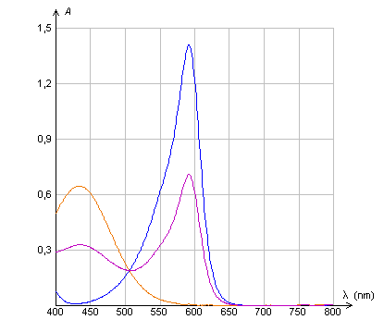
PH=2
PH=11
PH=7

Spectre d’absorptoion du Bleu de Bromothymol

Répondre par VRAI ou FAUX et justifier rapidement sur la feuille énoncé

1. A 600nm, seule la forme basique de l’indicateur coloré (IC) est absorbée.

2. A pH= 7, la longueur d’onde la plus absorbée est 500nm ?

3. A pH très acide, le BBT est jaune car cette solution absorbe au maximun la longueur d’onde correspondant au jaune dans le spectre visible.

4. A pH=6,2 , la forme acide de l’indicateur correspond à 90% de l’indicateur coloré.

5. La phénolphtaléine n’absorbe pas dans le spectre visible à pH très acide.

6. La phénolphtaléine, à pH très basique, présente un maximun d’absorption vers 550nm.

7. La phénolphtaléine permet de repèrer le point d’équivalence lors du dosage d’une solution d’acide chlorydrique (complétement dissocié dans l’eau ) par la soude.

8. La loi de Beer Lambert indique la proportionnalité entre l’absorbance et la quantité de matière pour une même espèce à une longueur d’onde donnée.

9. A une longueur d’onde donnée, lors de l’utilisation du spectrophotomètre, il faut faire le blanc pour la mesure de l’absorbance de chacune des solutions.

10. Différents protocoles sont effectués par les élèves. L’étape 1 est effectuée pour les propositions a,b,c . Le protocole d est indépendant. Indiquer si les étapes suivantes sont correctes ou fausses dans les protocoles a,b,c et d. Indiquer les erreurs .
- Etape 1 commune

- On complète tous les tubes à 30mL avec de l’eau distillée, on ajoute 3mL de BBT dans chacun des tubes et on mesure A et pH de chacune des solutions.
20mL de BR
+ 2mL de NaOH
20mL de BR
+ 3mL de NaOH
20mL de BR
+ 4mL de NaOH
pH~3,2
pH~4,2
pH~5,2
pH~6,2
pH~11,2
20mL de BR +10mL de NaOH

- On prélève 10mL de chacun des tubes, on ajoute 1mL de BBT dans chacun d’eux et on mesure A et pH de chacune des solutions.

- On ajoute 2 mL de BBT dans chaque tube et on mesure A et pH de chacune des solutions.

- On prépare un seul tube contenant 20mL de BR +1,2mL de NaOH + 2mL de BBT ; on mesure le pH.

« On prélève un échantillon de 3 mL de cette solution (dans un tube du spectrophotomètre) et on mesure l’absorbance A. On récupère l’échantillon dans le tube initial. Le pHmètre est introduit, à nouveau, dans le tube initial».

• On ajoute la quantité de soude suffisante pour que le pH soit égal à 3; « on prélève…… » on mesure A .
• On ajoute la quantité de soude suffisante pour que le pH soit égal à 4; « on prélève…… » ; on mesure A.
• On effectue ces opérations jusqu’pH =11 par variation de pH égale à 1

11 : pourquoi faut-il mettre une quantité identique de BBT dans chaque solution ?

12 : est-il possible de déterminer le pKa avec une seule des deux courbes
obtenues à ce TP ?

